Über die Treppe – Arbeitsblatt
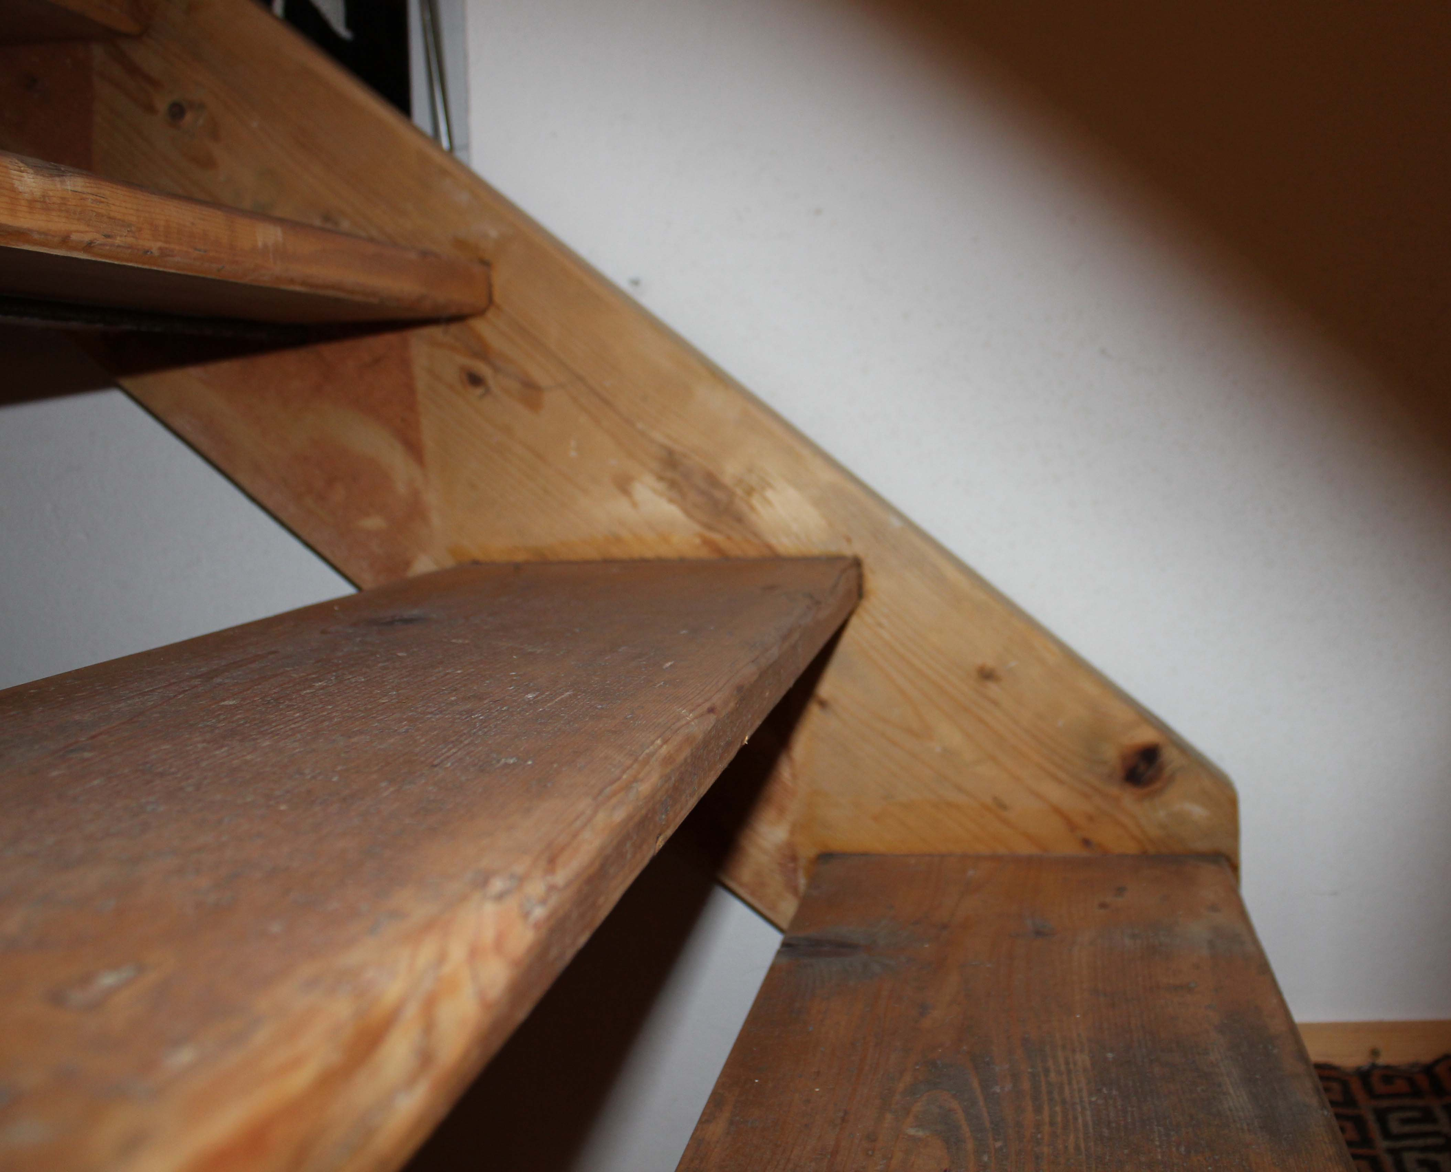
Heute arbeitet ihr als Tischler/in. In einem Einfamilienhaus soll eine bequeme Kellertreppe eingebaut werden. Ihr sollt angeben wie groß die Treppenöffnung sein muss.
Treppe (mascil-Team Austria)
Eine Treppe setzt sich aus Stufen gleicher Stufenhöhe und gleicher Auftrittsbreite zusammen. Um angenehmes Treppensteigen zu ermöglichen stehen Stufenhöhe, Auftrittsbreite und die menschliche, durchschnittliche Schrittlänge in einem bestimmten Verhältnis zueinander.
Überlegt euch selbst wie diese drei Längen in Beziehung stehen könnten oder verwendet die Faustregel: „Die Stufenhöhe soll zwischen 170 und 185 mm liegen und die Auftrittsbreite soll zirka 275 mm betragen.“
Haltet eure Überlegung schriftlich fest und präsentiert sie den anderen Schüler/innen.
